**Work24 공고 분석 보고서**

2024.09.24  
디지털러닝팀 기술파트

**개요**

전체 데이터는 2024.09.24 현재까지 hrd-net 사이트에서 **22년 2월, 24년 3월 ~ 9월**의 기간에 대해 수집된 자료 **총 16,005개**이다. 이 중 **빅데이터, PM, 풀스택, 클라우드 키워드**가 해당되는 **데이터 197개**를 뽑았으며, 해당 데이터에서 취업률 값이 없는 데이터(취업률 값이 ‘해당 없음’으로 수집된 데이터)를 제외하여 최종적으로 **86개의 데이터**를 분석에 활용하였다.

**1. 전체 공고 분석**

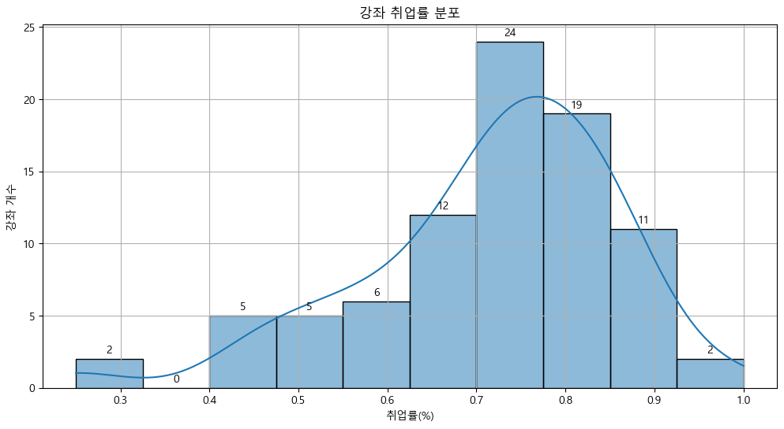86개의 데이터에 대한 취업률 분포는 다음과 같다. **70%에서 85% 사이**에 많은 분포를 보이고 있다.

다음은 **취업률 70% 이상**에 해당하는 강좌인 **56개의 데이터** 특징에 대한 분석이다. 우선, 56개 데이터의 키워드별 분포는 다음과 같다. **풀스택이 30개**의 강좌로 가장 많았고, **클라우드가 15개, PM이 6개, 빅데이터가 5개** 순으로 나타났다.

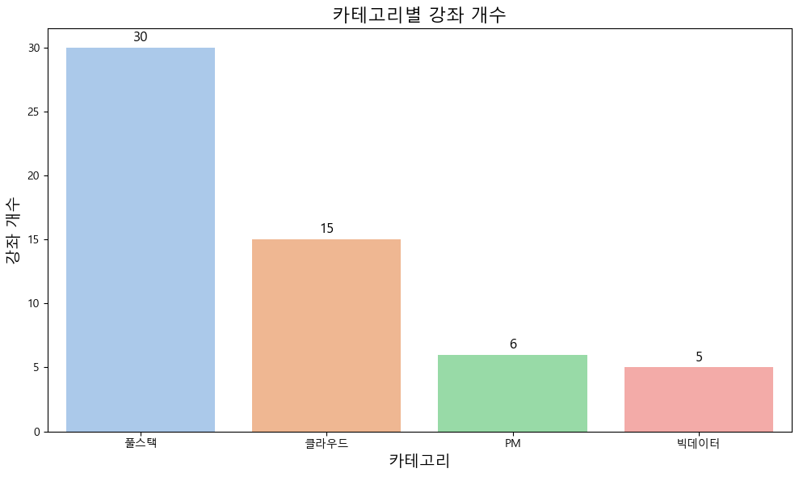

취업률 70% 이상 강좌의 평균 나이 분포는 다음과 같이 나타난다. 그래프 상에서 나이 0에 해당되는 데이터는 인터넷 강의로 인해 수강생 정보 존재하지 않음, 훈련생 인적사항이 존재하지 않음 등의 사유로 데이터가 존재하지 않은 데이터에 해당된다. **평균 나이 분포는 20~30세**에 주로 분포되어 있음을 확인할 수 있다.

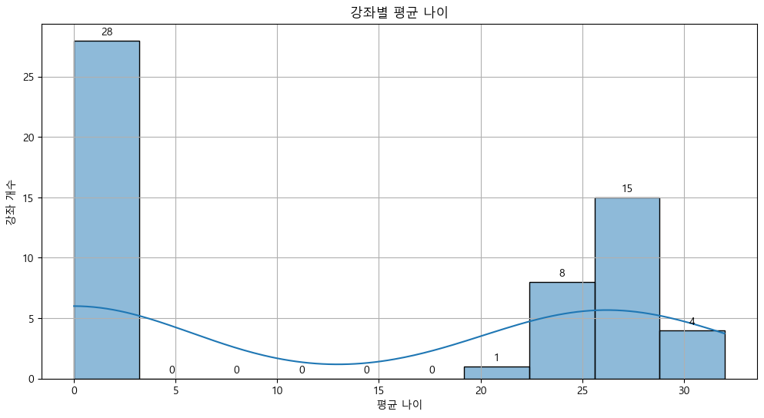

또한, 각 강좌의 **훈련형태 분포**는 다음과 같다. **국가기간전략산업직종훈련이 45개**로 가장 많았고, **k-디지털 트레이닝이 10개**로 뒤를 이었다.

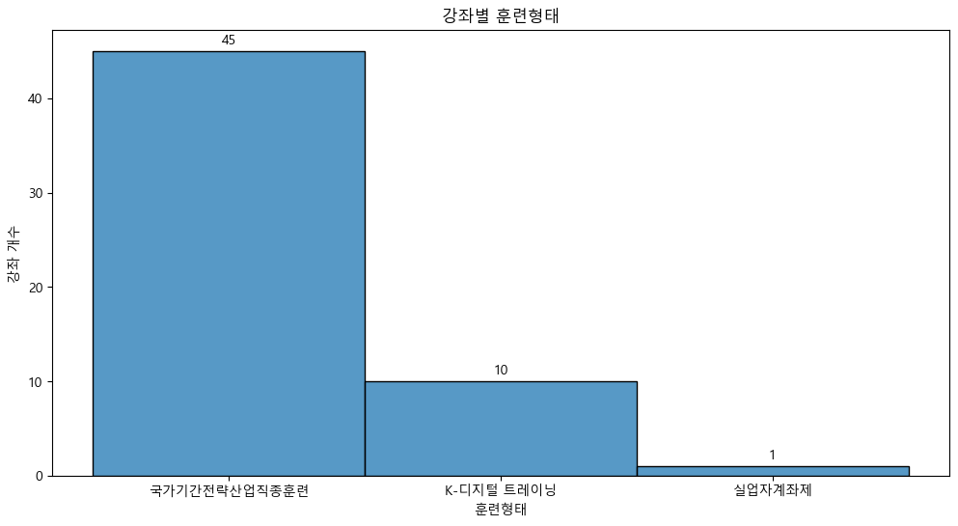

강좌에 따른 **평균 만족도**를 살펴보면 다음과 같다. 이 역시도 0점에 해당하는 수치는 정보가 존재하지 않는 데이터가 해당된다. 그래프를 살펴보면 평균 만족도는 **80점 이상**에 많이 분포하여 있는 것을 확인할 수 있다.

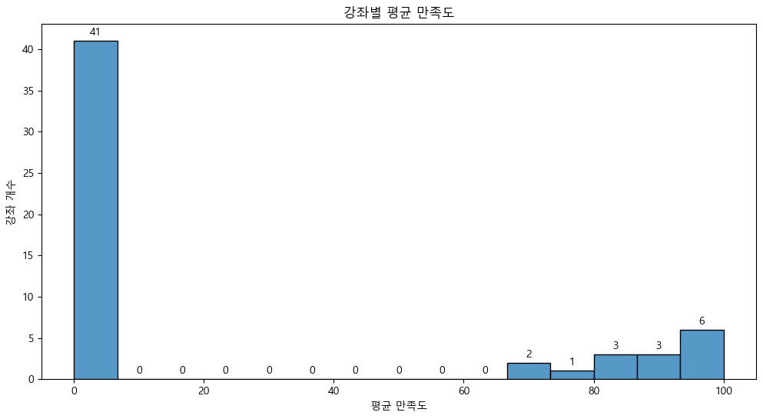

마지막으로, 취업률 70% 이상의 강좌에 대한 **ncs분포**를 살펴보면 다음과 같다. 그래프를 살펴보면 **응용sw엔지니어링이 43개**로 가장 많았고, **디지털디자인이 6개**, UI/UX엔지니어링과 IT시스템관리가 3개로 뒤를 이었다.

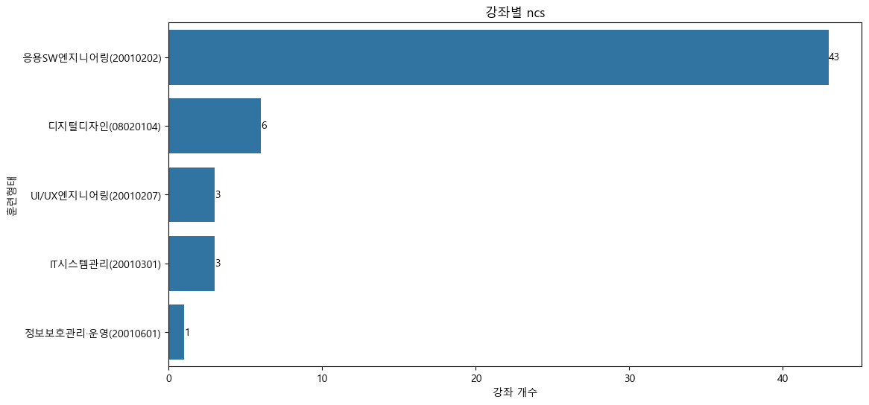

**2. 운영 기관별 공고 분석**

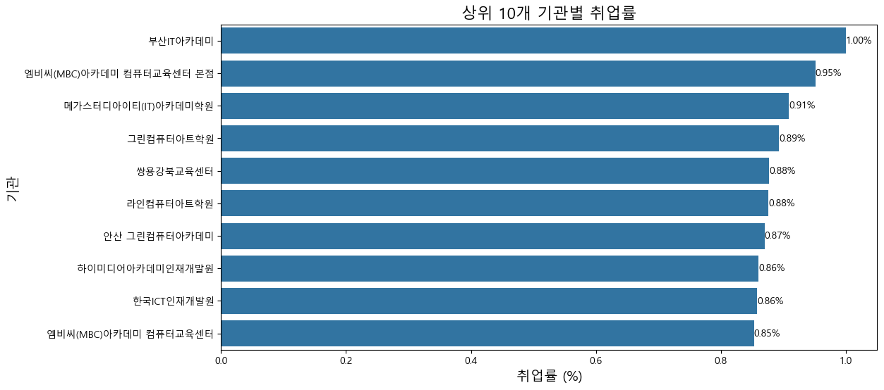86개의 데이터에 대해 기관별 분석을 실시한 결과는 다음과 같다. 우선 취업률의 경우에는 **부산IT아카데미가 100%**로 가장 높은 취업률을 보였고 **엠비씨(MBC)아카데미 컴퓨터교육센터 본점이95%**로 그 뒤를 따랐다.

또한, 취업률이 높은 순으로 기관을 보았을 때, 기관의 키워드 분류는 다음과 같이 나타났다. 100%의 취업률을 보이는 부산IT아카데미의 경우 클라우드에 포함되어 있으나 **상위 10개를 전체적으로 보았을 때 풀스택의 비중이 높은 것**을 알 수 있다.

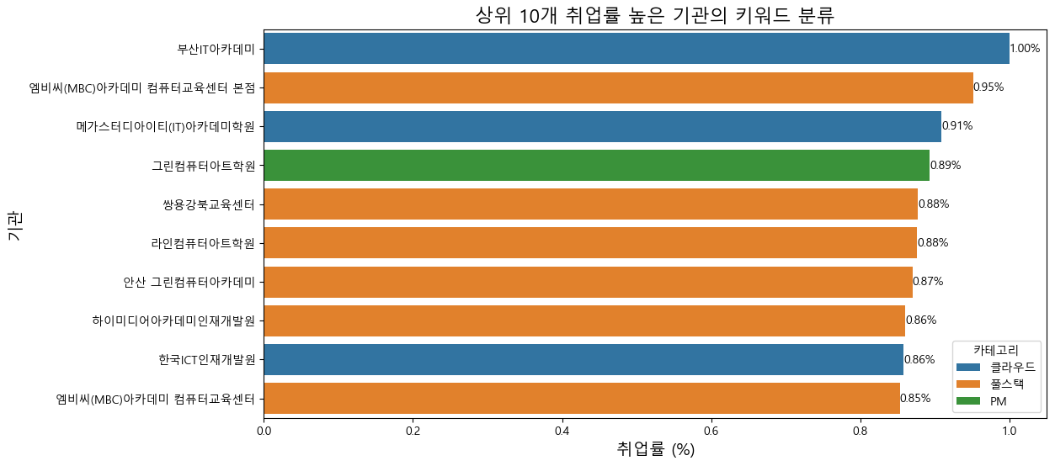

추가적으로 취엽률로 기관을 보았을 때 **기관의 지역별 분포의 경우 주로 서울**에 위치해 있는 것으로 나타났다.

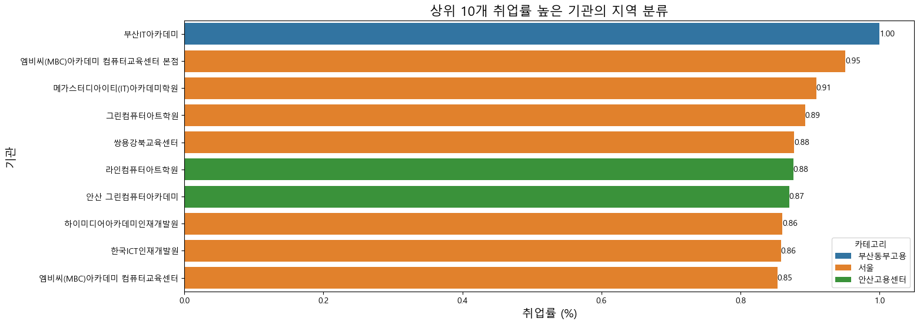

마지막으로, **기관별 가장 많은 수강생 수**를 보유한 분석 결과는 다음과 같다. **중앙정보기술인재개발원이 60명**으로 가장 높았고, **코리아아이티(IT)아카데미학원 이 39명, 코드랩아카데미학원이 31명**으로 뒤를 이었다.

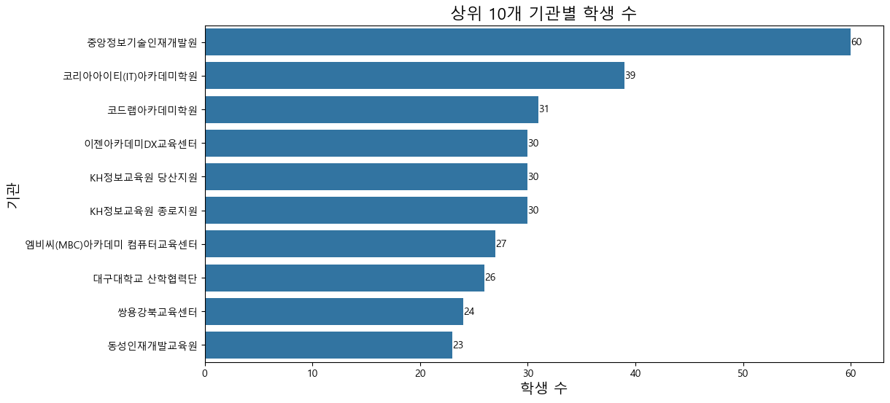

**3. 키워드별 공고 분석**

86개의 데이터에 대한 **키워드별 데이터 수는 PM 7개, 풀스택 44개, 클라우드 18개, 빅데이터 17개**이다. 키워드별 평균 취업률 분포는 다음과 같다. **PM이 77%**로 가장 높았고, **풀스택이 75%, 클라우드가 72%, 빅데이터가 60%** 순으로 나타났다.

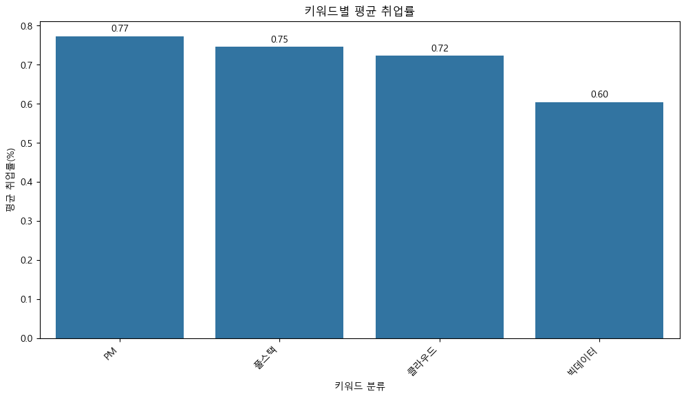

다음은 키워드별 구체적인 공고 분석을 실시한 결과이다.

우선, **평균 나이 분포**는 다음과 같다. 나이의 경우 위의 이유와 동일하게 0점의 분포가 가장 많이 나타났으며 키워드별 평균 나이는 **주로 25~30세 사이**에서 높은 분포를 보이고 있다.

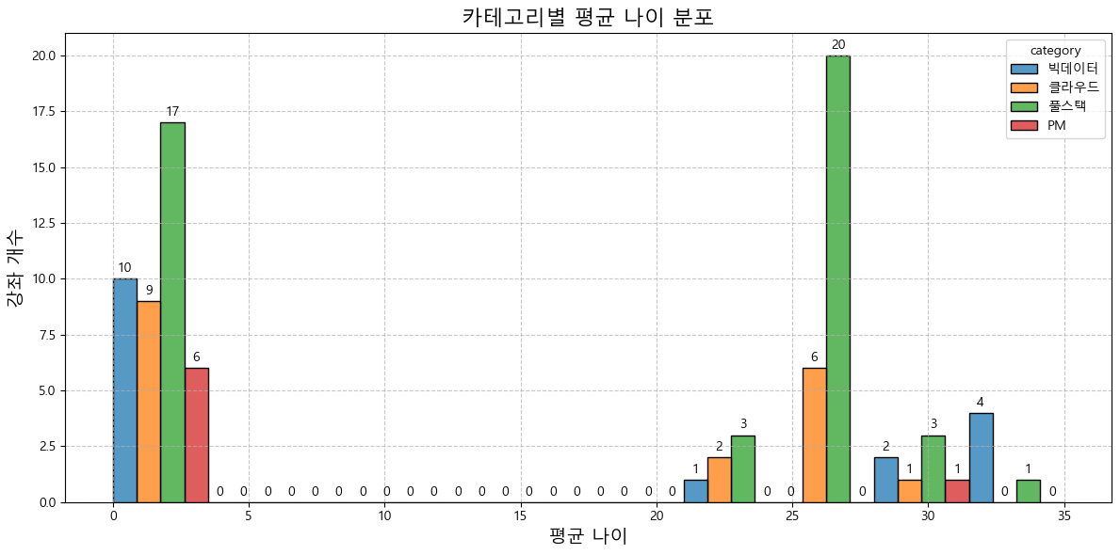

키워드별 **훈련형태 분포**를 보면, **국가기간전략산업직종훈련**이 전 키워드 분류에서 가장 많았고, 빅데이터를 제외한 **클라우드, 풀스택, PM에서는 k-디지털 트레이닝**이 다음을 이었다. **빅데이터의 경우**에는 국가기간전략산업직종훈련 다음으로 **근로자직업능력계발훈련**이 가장 많았다.

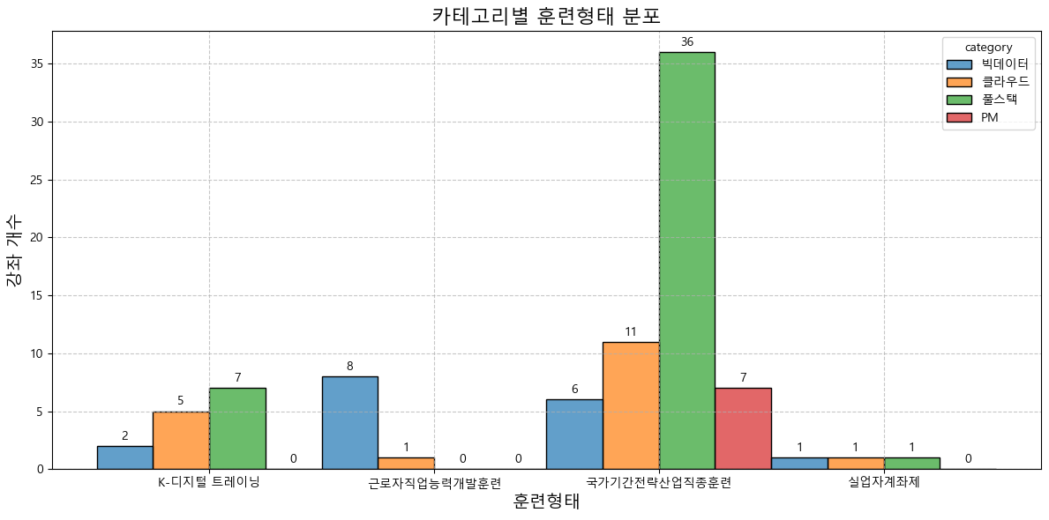

또한, **평균 만족도 분포**를 살펴보면, 이 역시도 위와 동일한 이유로 0점의 분포가 높게 나타났으며, **80점 전후**에서 높은 분포를 보이고 있음을 확인할 수 있다.

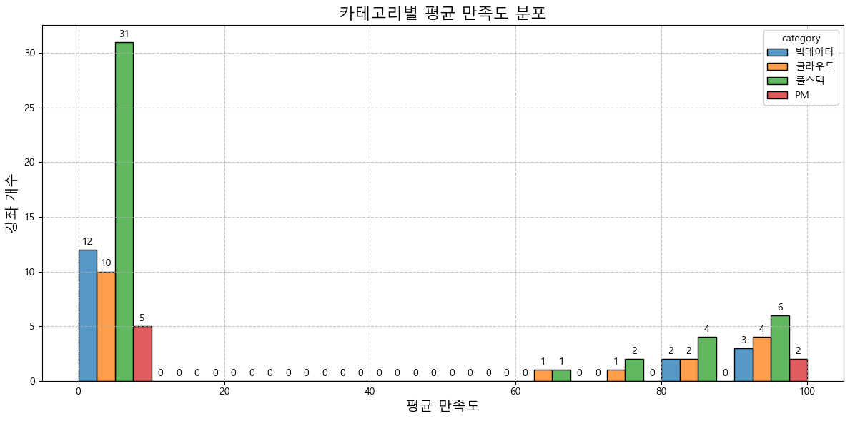

**키워드별 수강생 수 분포**를 살펴본 결과는 다음과 같다. 이 또한 위와 동일한 이유로 0점의 분포가 높게 나타나는 것으로 보인다. **빅데이터와 PM의 경우 20인 이하의 낮은 수강생 수에 분포**되어 있는 것으로 나타나고 있으나, **풀스택과 클라우드의 경우 20인 이상에서 더 많은 수강생 수 분포**가 나타나고 있음을 확인 할 수 있다.

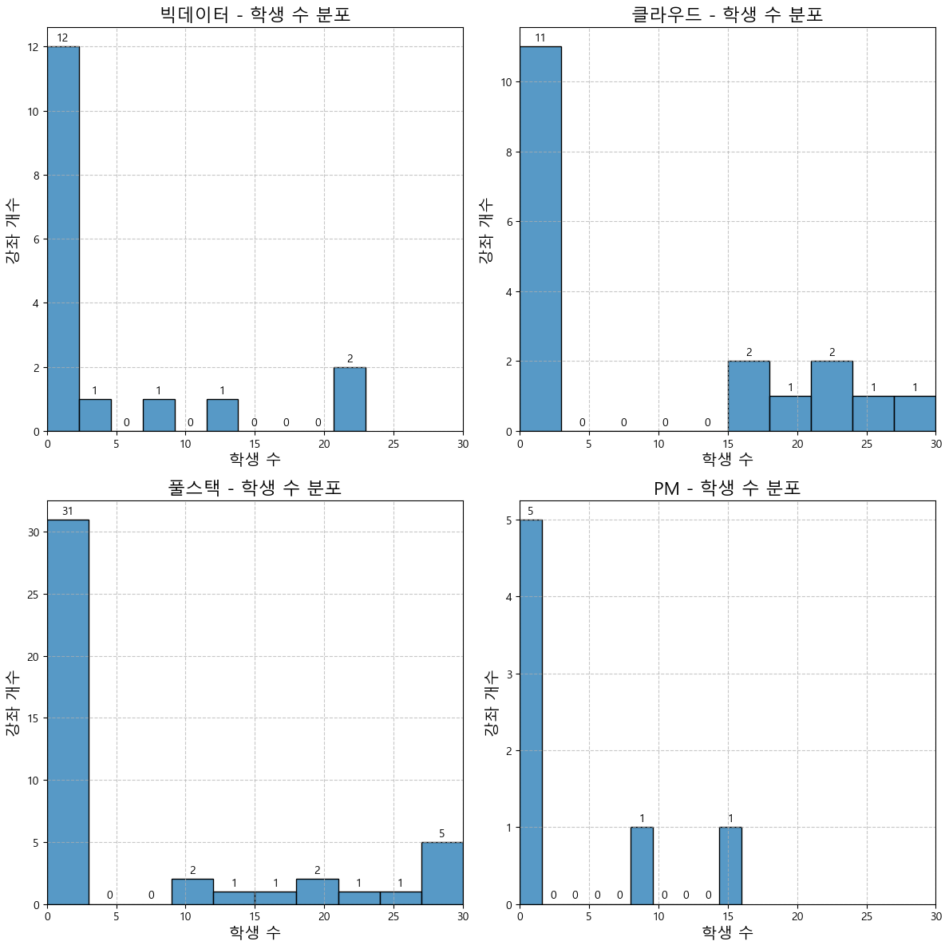

추가적으로 **키워드별 NCS분류**를 살펴보면 다음과 같이 나타난다. 빅데이터를 제외한 모든 키워드에서 **응용SW엔지니어링**이 가장 많았고, **빅데이터의 경우 빅데이터분석**이 가장 많은 비율을 차지하였다. 클라우드의 경우 응용sw엔지니어링을 뒤이어 IT시스템관리가 많은 비율을 차지하였으나, 풀스택의 경우 응용SW엔지니어링을 제외한 다른 NCS분류에서 유사하게 낮은 비율을 보였다. 그리고 PM에서는 모든 강좌가 응용SW엔지니어링에 포함되어 있음을 확인할 수 있었다.

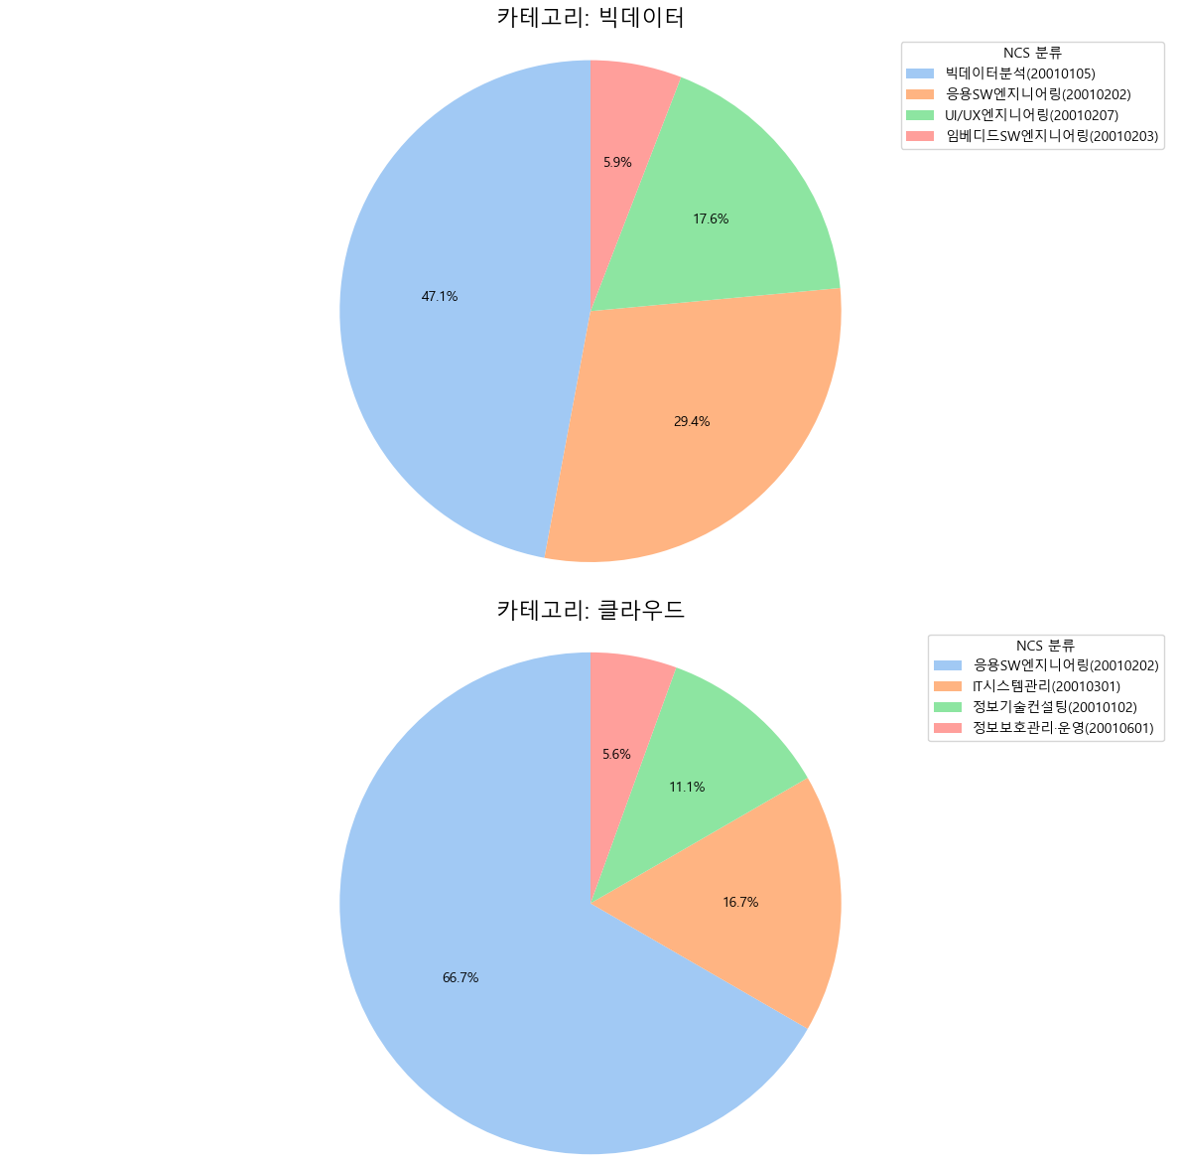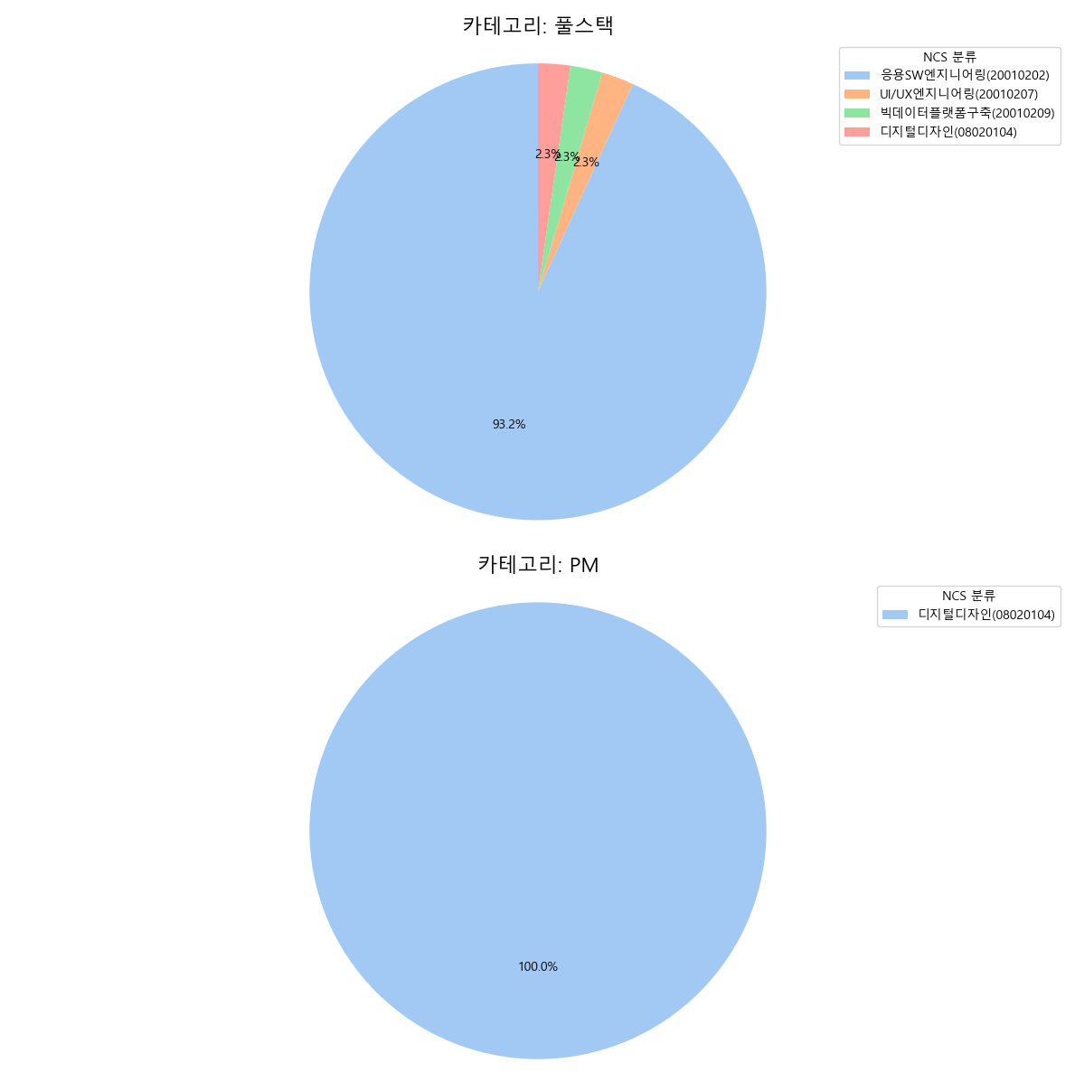

위와 같은 분석에 따른 인사이트는 다음과 같다.

**첫째,** 키워드 전체 강좌 분석과 키워드별 강좌 분석에서 모두 평균 나이가 20~30세로 나타나 해당 나이를 타겟으로 두는 것이 유의할 것으로 보인다.

**둘째,** 취업률이 70% 이상으로 높은 강좌임에도 평균 만족도 데이터가 유의미하지 않게 0점이 많은 것으로 보아 취업률이 높음을 판단하기에 평균 만족도는 부적합한 요소로 판단된다.

**셋째,** 키워드 전체 강좌 분석과 키워드별 강좌 분석에서 모두 NCS 분류에서 응용SW엔지니어링이 가장 높게 나타나 해당 분류와 일치되는 강좌 내용을 구성하는 것이 유의할 것으로 보인다.